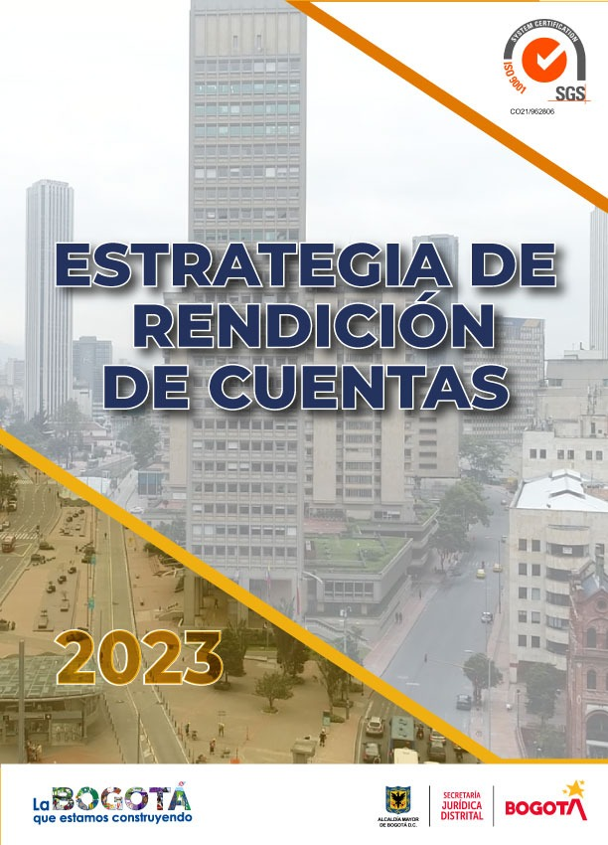

CONTENIDO

1. INTRODUCCIÓN 3
2. CONTEXTO ESTRATÉGICO DE LA ENTIDAD 4
Principios estratégicos de la Entidad 6
Quiénes somos 6
Qué hacemos 7
Imperativos estratégicos de la Entidad 7
Valores que guían la gestión de la Entidad 7
Atributos del Talento Humano de la Entidad 8
3. ESTRATEGIA DE RENDICIÓN DE CUENTAS – 2023 9
3.1. Objetivo General 9
3.2. Objetivos Específicos 9
3.3. Diseño y Desarrollo de la Estrategia de R.C. 9
Aprestamiento 9
Capacitación 9
Identificación de enlaces de las áreas y experiencias de relacionamiento: 9
Caracterización de los grupos de valor. 10
Análisis del entorno 10
Priorización de información de interés para los grupos de valor 11
Diseño 12
Diagnóstico 12
Recursos 14
Componente de comunicaciones 15
Sensibilización y difusión de la estrategia de rendición de cuentas 16
Preparación 17
Ejecución 17
Objetivos de Desarrollo Sostenible 20
Seguimiento y evaluación 20

ILUSTRACIONES

Ilustración 1. Estructura organizacional de la Secretaría Jurídica Distrital. 6
Ilustración 4. Gestión de Rendición de Cuentas 2022. 13
Ilustración 5. Calificación por etapa. 13
Ilustración 6. Ejecución de la estrategia de Rendición de Cuentas. 14

INTRODUCCIÓN

La rendición de cuentas es un proceso conformado por un conjunto de normas, procedimientos, metodologías, estructuras, prácticas y resultados, que tiene la finalidad de disponer información relacionada con los planes, programas, proyectos, logros y resultados institucionales y demás temas de interés público (Ley 1757, 2015 art, 48). Es así como dicho proceso se convierte en una pieza fundamental para el fortalecimiento de la gestión pública y aumentar la confianza de la ciudadanía ante los gobernantes.

Rendir cuentas, además de ser una obligación constitucional que tienen las entidades y servidores públicos del nivel nacional y territorial, es un medio para avanzar en la lucha contra la corrupción; adoptando los principios de Buen Gobierno y democracia participativa, ya que el desarrollo e implementación de esta, genera transparencia en la gestión administrativa, permitiendo, además, el acceso a los bienes y servicios y el control social.

Por lo anterior, y en cumplimiento de los lineamientos establecidos en el Manual Único de Rendición de Cuentas – MURC del Departamento Administrativo de la Función Pública y el Modelo Integrado de Planeación y Gestión MIPG, la Secretaría Jurídica Distrital, presenta la Estrategia de Rendición de Cuentas a ser ejecutada en la vigencia 2023, como un ejercicio de construcción de comunidad, orientado fundamentalmente a mantener informado a nuestros usuarios y partes interesadas; haciéndolos partícipes de las decisiones que se han tomado en la Entidad, dando cuenta de aspectos que los afectan en su calidad y condiciones de vida.

En este sentido, se brindará información pertinente con los planes, programas, proyectos, logros y resultados de la Entidad, a través de diferentes espacios de interacción, de tal forma, que se visibilicen las acciones institucionales, se fomente la participación, el control social y se construya una relación de doble vía con actores sociales del Distrito Capital, dando cumplimiento de los derechos humanos de los ciudadanos y ciudadanas y aportando a una construcción de la paz.

CONTEXTO ESTRATÉGICO DE LA ENTIDAD

La Secretaría Jurídica Distrital nace a partir del Acuerdo 638 de 2016, por medio del cual se modifica parcialmente el Acuerdo 257 de 2006, se crea el sector Administrativo de Gestión Jurídica y se establece la naturaleza jurídica de la Entidad, como un organismo del sector central con autonomía administrativa y financiera. Así mismo, mediante el Decreto 323 de 2016, se constituyó la estructura organizacional y las funciones generales, siendo modificado parcialmente por el Decreto 798 de 2019 y 136 de 2020.

Entre las funciones y competencias de la Secretaría Jurídica Distrital está la de revisar y evaluar la legalidad de los proyectos de actos administrativos procedentes de las entidades y/o organismos distritales que deban ser sancionados o suscritos por la Alcaldesa Mayor de Bogotá. También lidera los procesos judiciales de alto impacto garantizando que el Distrito tenga la mejor defensa. Igualmente, ejerce la inspección, vigilancia y control de las entidades sin ánimo de lucro, domiciliadas en Bogotá, labor que ha contribuido al mejoramiento de la calidad de vida de los habitantes de la ciudad. Así mismo, lidera la gestión disciplinaria y realiza estudios e investigaciones jurídicas para la prevención del daño antijurídico.

En este marco funcional, durante la vigencia 2022, se resalta la política de divulgación del ordenamiento normativo y de acceso a la información jurídica, realizada mediante la herramienta tecnológica, LegalBogApp, la cual ha generado un gran impacto en el desarrollo del sector Administrativo de Gestión Jurídica del Distrito Capital y del país.

Dicha herramienta incluye un importante componente de transparencia, dado que reúne en un solo instrumento móvil, la totalidad de proyectos de decretos procesados por las distintas entidades distritales, con el fin de que la ciudadanía conozca previamente lo que se está discutiendo al interior de la Administración Distrital y pueda aportar, participar activamente y visualizar los comentarios que se generan por parte de otros usuarios en tiempo real. Esta práctica, se enmarca en la estrategia de Gobierno Abierto, garantizando que la información publicada sea de calidad y completa, y que el trámite se efectúe con celeridad.

Los ciudadanos que deseen realizar observaciones a los borradores de proyecto de acto administrativo, de los diferentes sectores de la Administración Distrital, podrán ingresar a través del portal de la secretaría Jurídica.

https://legalbog.secretariajuridica.gov.co/regimen-legal-publico#/acto-admin-publico

En cuanto a la defensa del patrimonio del Distrito Capital, en la vigencia 2022, se logró un éxito procesal del 88.84%, que traducido en términos de eficiencia fiscal cualitativo representa el valor de las pretensiones indexadas de los procesos terminados con fallos a favor de las entidades del distrito (9.8 Billones de pesos). Con estos recursos dejados de pagar, se beneficia la ciudadanía en general ya que se pueden desarrollar nuevos proyectos sociales, en temas de educación y salud, entre otros

Igualmente, se ha venido consolidando, el Observatorio Distrital de Contratación y Lucha Anticorrupción - ODCLA; con el fin de generar conocimiento confiable y toma de decisiones acertadas en la gestión contractual de las entidades y organismos de la administración Distrital. El observatorio está definido como un instrumento de trabajo especializado que recopila, analiza e interpreta datos e información relevante sobre problemáticas relacionadas con la transparencia, integridad, buenas y malas prácticas y la prevención de la corrupción en temas de contratación pública.

De otra parte, la Secretaría Jurídica Distrital logró la renovación de la certificación de calidad, bajo la norma ISO 9001:2015, lo cual denota el compromiso de los 17 procesos, sus líderes y equipos de trabajo por el mejoramiento continuo, en busca de la satisfacción de necesidades de nuestros grupos de valor.

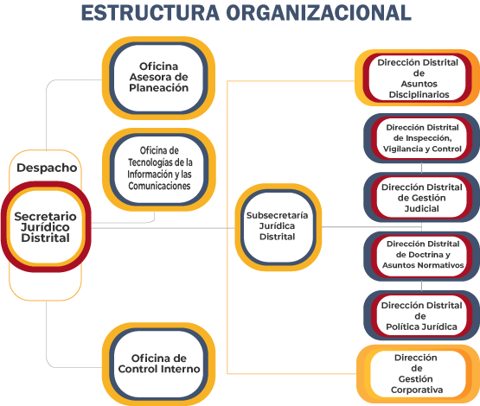

Ilustración 1. Estructura organizacional de la Secretaría Jurídica Distrital.

Principios estratégicos de la Entidad

Quiénes somos
Somos la Secretaría Jurídica Distrital, que trabaja en defensa de los intereses de la ciudad de manera íntegra, responsable y comprometida con el desarrollo sostenible de Bogotá D.C. Contamos con un equipo humano confiable, experto e innovador, que genera soluciones oportunas y efectivas para el bienestar de todos los ciudadanos.

Qué hacemos
- Generamos soluciones jurídicas integrales.
- Formulamos políticas en materia jurídica y disciplinaria.
- Lideramos el quehacer de la gestión jurídica y disciplinaria.
- Establecemos unidad conceptual en materia jurídica.
- Verificamos que las Entidades sin Ánimo de Lucro cumplan con su objeto social, sus estatutos y conserven su patrimonio.
- Diseñamos políticas de prevención del daño antijurídico y fortalecemos la contratación transparente.
- Avalamos la legalidad de las decisiones de la Administración Distrital y lideramos la defensa judicial en el Distrito Capital.

Imperativos estratégicos de la Entidad
- Posicionamiento como ente rector.
- Optimización de procesos.
- Modernización de sistemas de información.
- Respaldo jurídico que genera confianza.

Se resalta el propósito superior de la Secretaria Jurídica Distrital, el cual busca “Contribuir con la protección de los intereses y patrimonio público distrital, con soluciones jurídicas integrales para el bienestar de todos los habitantes de la ciudad”.

En el marco de lo anterior, se identificaron los posibles escenarios, en donde es viable ejecutar el Plan Estratégico con sus respectivos actores, socios estratégicos, partes interesadas y grupos de interés.

Valores que guían la gestión de la Entidad
- Honestidad: Actúo siempre con fundamento en la verdad, cumpliendo mis deberes con transparencia y rectitud, y siempre favoreciendo el interés general.

- Respeto: Reconozco, valoro y trato de manera digna a todas las personas, con sus virtudes y defectos, sin importar su labor, su procedencia, títulos o cualquier otra condición.
- Compromiso: Soy consciente de la importancia de mi rol como servidor público y estoy en disposición permanente para comprender y resolver las necesidades de las personas con las que me relaciono en mis labores cotidianas, buscando siempre mejorar su bienestar.

- Diligencia: Cumplo con los deberes, funciones y responsabilidades asignadas a mi cargo de la mejor manera posible, con atención, prontitud, destreza y eficiencia, para así optimizar el uso de los recursos del Estado.

- Justicia: Actúo con imparcialidad garantizando los derechos de las personas, con equidad, igualdad y sin discriminación.

- Responsabilidad: Ponemos nuestro mejor esfuerzo en el cumplimiento de nuestras obligaciones, fortaleciendo el trabajo en equipo y aportando a la construcción de una sociedad más justa con los ciudadanos y el medio ambiente.
- Integridad: Actuamos alineados con los valores institucionales en nuestra relación con el entorno, trabajando por alcanzar la credibilidad jurídica de manera que se traduzca en beneficio para el Distrito Capital.

Atributos del Talento Humano de la Entidad
- Integro.

- Experto.

- Adaptable.

ESTRATEGIA DE RENDICIÓN DE CUENTAS – 2023

3.1. Objetivo General

Fortalecer el proceso de Rendición de Cuentas, estructurando diferentes mecanismos de interacción en los cuales se fomente la participación de la ciudadanía y se construya una relación de doble vía con actores sociales.

3.2. Objetivos Específicos

- Permitir la incidencia ciudadana en ciclo de gestión pública de la Entidad (Planeación, ejecución, seguimiento y evaluación).

- Lograr mayor acercamiento a los grupos de valor de la Entidad, de tal forma que se potencie el acceso a la información institucional, la transparencia de la gestión pública y la lucha contra la corrupción.

3.3. Diseño y Desarrollo de la Estrategia de R.C.

Para el diseño y desarrollo de la Estrategia de Rendición de Cuentas 2023, se contemplan los términos y conceptos metodológicos del Manual Único de Rendición de Cuentas – MURC del Departamento Administrativo de la Función Pública, involucrando las fases de aprestamiento, diseño, preparación, ejecución; y seguimiento y evaluación, detalladas a continuación:

Aprestamiento

Capacitación

Con el fin de fortalecer el proceso de Rendición de Cuentas, la Secretaría Jurídica Distrital participará en las reuniones de inducción o capacitación que lideren y convoquen las entidades distritales y/o nacionales y así conocer, comprender y apropiar los conocimientos y habilidades frente al tema.

Identificación de enlaces de las áreas y experiencias de relacionamiento:

Las actividades de coordinación del (los) espacio(s) de rendición de cuentas 2023, se realizarán a través del grupo gestor de la Entidad, el cual está integrado por servidores y colaboradores de las diferentes dependencias misionales, transversales, Subsecretaría Jurídica y Despacho, que se encargarán de gestionar las actividades correspondientes del área con sus compañeros, jefe de oficina o director y grupos de valor, conforme a las indicaciones y recomendaciones brindadas por parte de la Oficina Asesora de Planeación.

Caracterización de los grupos de valor.

Uno de los elementos básicos de la Estrategia de Rendición de Cuentas, es precisar las problemáticas y expectativas de los grupos de valor, de esta manera, para el 2023, se tendrá en cuenta el ejercicio de caracterización de usuarios adelantado en la vigencia anterior, por el cual se realizó la identificación de grupos por proceso, así como sus requisitos, necesidades, expectativas e intereses frente a la Entidad y sus atributos, permitiendo un mejor acercamiento y atención.

Es así, como en el 2023 se permitirá la participación de los grupos de valor identificados, en la definición de temáticas a ser abordadas en el espacio principal de rendición de cuentas de la Entidad, denominado Diálogo Ciudadano, a través de un ejercicio de diagnóstico participativo.

Análisis del entorno

Con el fin de garantizar la rendición de cuentas como un proceso de aprendizaje sucesivo y permanente, a continuación, se relacionan las fortalezas o ventajas, debilidades o desventajas y propuestas solución como posibles retos para el 2023, producto de la evaluación de la estrategia en la vigencia anterior.

- Fortalezas o ventajas. Se logró una activa participación de grupos de valor y partes interesadas en el espacio principal de rendición de cuentas 2022.

Se contó con un equipo organizador que se encargó de diseñar una nueva metodología luego de la reactivación post pandemia para el ejercicio de diálogo ciudadano y gestionar las locaciones adecuadas para el desarrollo del evento, aspectos que fueron reconocidos por parte de los asistentes en la evaluación del espacio.

Se fortaleció la relación y mayor acercamiento con los grupos de valor de la Entidad, a través de diálogos focalizados permanentes liderados por las 5 dependencias misionales.
- Debilidades o desventajas. Si bien, la Secretaría Jurídica Distrital realizó una extensiva invitación a los grupos de valor y ciudadanía en general para que participaran en los ejercicios de diagnóstico participativo de la vigencia 2022, no se logró la participación alcanzada en el espacio principal de rendición de cuentas del año anterior (497 registros – vigencia 2021), el cual disminuyó en un 43%. Es de aclarar, que dicha invitación se efectuó a través de las bases de datos de cada una de las dependencias misionales de la Entidad, redes sociales oficiales, boletines, correos electrónicos de registros previamente consolidados desde la Oficina Asesora de Planeación.

- Propuestas solución. Con el fin de aumentar el tamaño de la muestra, en la medida de lo posible, se aplicará la encuesta de diagnóstico participativo para la definición de temáticas del espacio principal de rendición de cuentas 2023, de manera presencial en el punto de atención dispuesto por la Secretaría jurídica distrital.

Con base en la evaluación realizada, a continuación, se formula el reto de la estrategia de rendición de cuentas para la vigencia 2023.

Tabla 1. Reto del proceso de rendición de cuentas.
Reto del proceso de R.C. | Objetivo General del reto | Meta del reto | Indicador | Objetivos específicos del reto | Desde | Hasta
Aumentar la incidencia de usuarios en la fase de diagnóstico participativo de los espacios principales de rendición de cuentas. | Conocer las necesidades o temas de mayor interés de los usuarios, a ser abordados en el/los espacios principales de rendición de cuentas de la Entidad. | Aplicar un formulario de diagnóstico participativo, a por lo menos 30 usuarios, en el punto de atención físico dispuesto por la Entidad. | No. de formularios diligenciados por usuarios en puntos de atención físicos de la SJD. | Socializar en el punto de atención de la SJD, el formulario de consulta ciudadana para promover mayor participación de los usuarios. | Jul 2023 | Ago  2023
 |  |  |  | Aplicar la encuesta o formulario de temas a usuarios que se acercan al punto de atención físico de la Entidad. | Jul 2023 | Ago  2023

Priorización de información de interés para los grupos de valor

Para el 2023, se organizará y clasificará la información identificada en espacios de interacción de vigencias anteriores, según las solicitudes que se hayan registrado por parte de diferentes actores o grupos de interés en los informes de peticiones, quejas, reclamos, sugerencias y denuncias PQRSD, o por la que se haya entregado por iniciativa propia o en cumplimiento de la normatividad.

Así mismo, se utilizarán nuevos mecanismos digitales de consulta abierta para identificar datos o temas, que le permita a la Secretaría Jurídica Distrital organizar su información de acuerdo con las necesidades de los diferentes actores y grupos de interés. Esta actividad se realizará en la etapa de alistamiento, previo al desarrollo de los espacios principales de interacción.

Diseño

La estrategia de Rendición de Cuentas, se divulgará a través del Componente de Rendición de Cuentas del Plan Anticorrupción y de Atención al Ciudadano – PAAC 2023., con el fin de obtener observaciones y sugerencias por parte de los actores internos y externos (grupos de valor, usuarios y partes interesadas). Una vez recibidos los comentarios, se procederá a revisar la pertinencia para realizar los respectivos ajustes y efectuar la divulgación de la versión definitiva de este proceso, bajo el enlace de Transparencia, en cumplimiento de la ley 1712 de 2014.

Diagnóstico

Para formular la Estrategia de Rendición de Cuentas 2023, se tiene en cuenta el autodiagnóstico del Modelo Integrado de Planeación de Gestión MIPG, desarrollado en la vigencia 2022, en el cual se evaluó la gestión adelantada y las recomendaciones brindadas por la Oficina de Control Interno de la Secretaría Jurídica Distrital.

Dentro de los resultados obtenidos del FURAG se encuentran los siguientes:

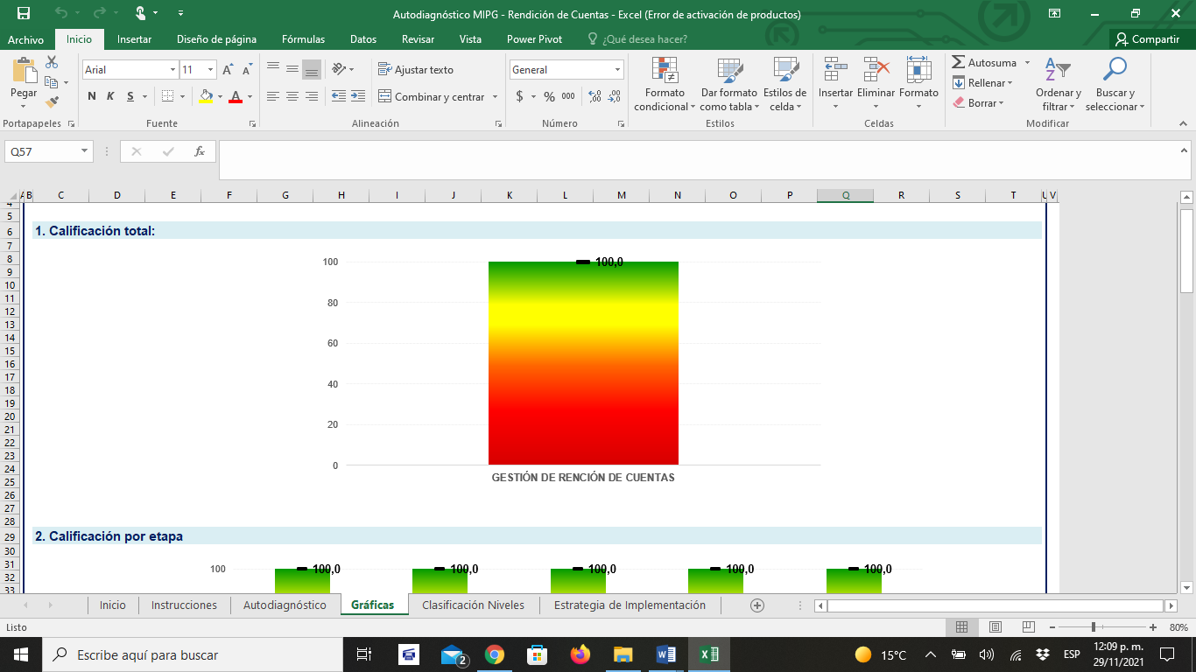

Ilustración 4. Gestión de Rendición de Cuentas 2022.
Fuente FURAG.

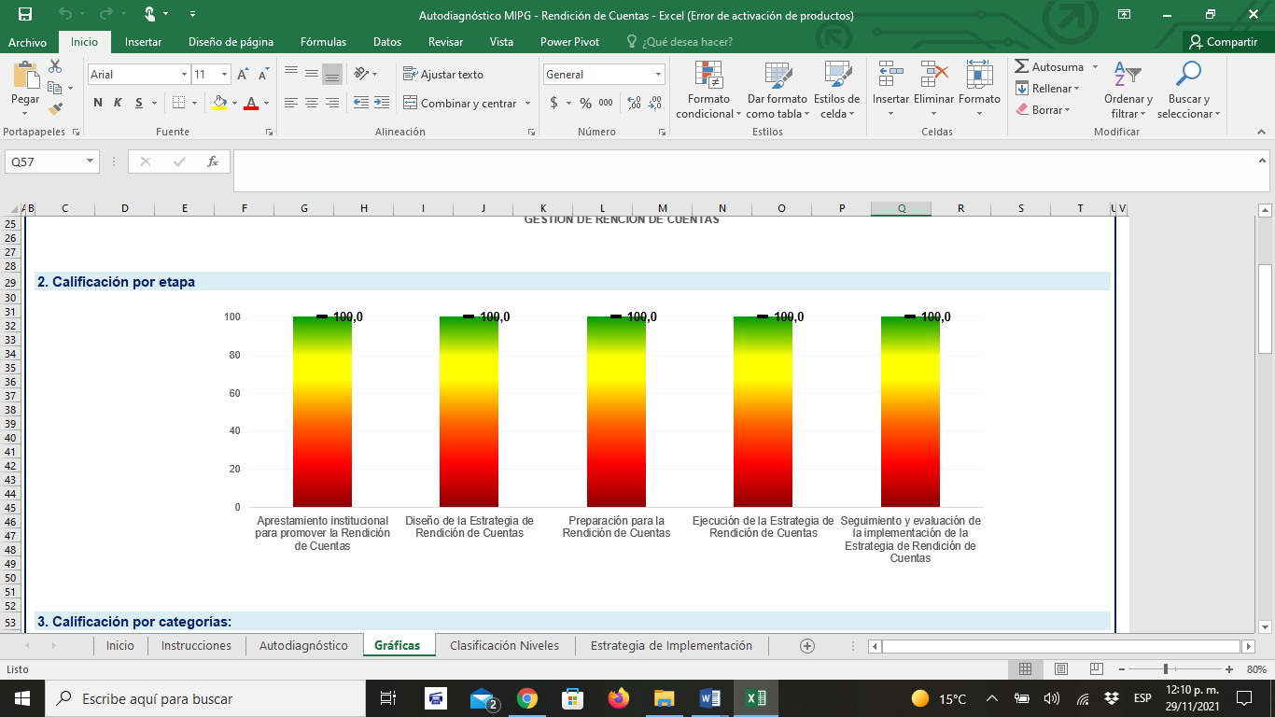

Ilustración 5. Calificación por etapa.
Fuente FURAG.
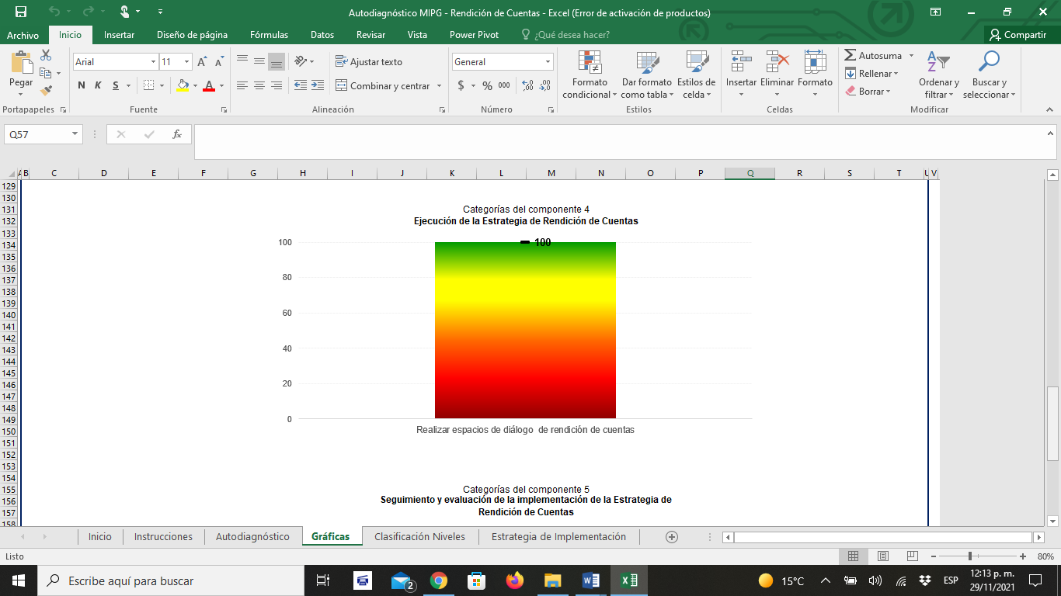
Ilustración 6. Ejecución de la estrategia de Rendición de Cuentas.
Fuente: FURAG.

Así mismo, se tuvieron en cuenta las observaciones y recomendaciones recibidas en los espacios de interacción realizados en la vigencia 2022, así como los compromisos registrados en la Plataforma Distrital Web “Colibrí”.

Recursos

La Entidad contará con recursos físicos, tecnológicos y humanos que permitan la implementación de una estrategia transversal de Rendición de Cuentas. A continuación, se desagrega el contenido de cada uno de ellos:

- Recursos Físicos: Se refiere a la utilización de sedes de la Entidad para el desarrollo de espacios de interacción, desde donde se realizará la conexión y se presentarán los avances en la gestión por parte de los directivos, a los grupos de valor y partes interesadas.

- Recursos Tecnológicos: La Entidad dispondrá de recursos tecnológicos tangibles (equipos de cómputo) e intangibles que faciliten la interacción de los grupos de valor y partes interesadas en los diferentes espacios de diálogo, entre los que tenemos, la página web de la entidad: www.secretariajuridica.gov.co; redes sociales oficiales (Facebook, Youtube), que ofrecen la opción de transmisión en vivo y chat directo; y correos electrónicos; medios a través de los cuales se difundirá información relevante sobre los eventos.

- Recursos Humanos: Con esto, se hace referencia al capital humano que garantiza la implementación de la estrategia de rendición de cuentas, el cual está dado en primer lugar por el equipo Directivo de la Entidad bajo la coordinación del Jefe de la Oficina Asesora de Planeación, y en segunda medida por los servidores públicos de cada dependencia para la ejecución de cada actividad.

- Recursos presupuestales: La Entidad dispondrá los recursos necesarios para adelantar las gestiones encaminadas a la ejecución de la estrategia de rendición de cuentas y participación ciudadana.

Componente de comunicaciones

Con la estrategia de comunicación se pretende visibilizar los avances y resultados de la gestión institucional con el fin de mantener informados a los ciudadanos y facilitar canales para la interlocución entre la entidad y las organizaciones sociales o grupos de interés. (MURC, 2019).

En ese sentido, desde la Secretaría Jurídica Distrital, se establecerán rutas, canales y mecanismos de divulgación y acceso a la información, teniendo en cuenta la utilización de un lenguaje claro e inclusivo, además la disposición de herramientas virtuales y/o presenciales que garanticen la disponibilidad y accesibilidad a la información.

Así mismo, se garantizará la activación ciudadana, en donde los grupos de valor contarán con un acceso permanente a la información de la gestión pública de la Secretaría Jurídica Distrital, que permita una participación decisoria en el ajuste de dicha gestión.

A continuación, se detallan los medios de comunicación para promocionar los espacios principales de rendición de cuentas:

Tabla 2. Promoción de la estrategia de rendición de cuentas 2023.
Recurso para difusión | Si | No | Área responsable
Páginas Web institucionales | X |  | Comunicaciones de la Entidad y Oficina TIC
Periódicos Institucionales |  | X
Carteleras |  | X
Circulares o cartas abiertas al público |  | X
Afiches |  | X
Volantes |  | X
Boletines |  | X
Comunicados de prensa | X |  | Comunicaciones de la Entidad
La ventanilla de atención al usuario |  | X
Espacios radiales |  | X
Programa institucional por tv |  | X
Correos electrónicos | X |  | Oficina Asesora de Planeación
Piezas gráficas | X |  | Oficina Asesora de Planeación y comunicaciones de la Entidad
Redes sociales | X |  | Comunicaciones de la Entidad

Sensibilización y difusión de la estrategia de rendición de cuentas

Con el fin de generar sensibilización sobre el proceso de rendición de cuentas, en la vigencia 2023, se elaborarán y difundirán en los canales de comunicación habilitados, piezas comunicacionales como herramientas para generar apropiación del tema, con las cuales los usuarios y partes interesadas, entiendan la importancia de los mecanismos y espacios de rendición de cuentas, e incidan de manera permanente en la fase de evaluación y control social del ciclo de la gestión pública.

Preparación

Según el Manual Único de Rendición de Cuentas – MURC, la etapa de preparación de la rendición de cuentas se refiere a garantizar las condiciones necesarias para la rendición de cuentas y a que los involucrados cuenten con las competencias necesarias para su participación; consiste en organizar, coordinar y dejar listos los insumos, recursos, informes, actividades preparatorias y logísticas para su uso en la etapa de ejecución de la estrategia.
En esta etapa, se elaborará un instrumento de consulta ciudadana, virtual / físico, para que usuarios de la Entidad participen en la definición de temáticas a ser abordadas en el espacio principal de rendición de cuentas 2023. Los resultados, serán socializados con los directivos y delegados para el correspondiente alistamiento de la información.
Los resultados de ese instrumento, así como los aplicados en vigencias anteriores, serán insumos para iniciar el proceso de convocatoria, previo al desarrollo del evento principal. También se solicitará a las dependencias, replicar las invitaciones a las bases de datos con que estas cuenten, con el fin de garantizar una masiva y activa participación ciudadana.

Ejecución

Los espacios de interacción con la ciudadanía incluidos en la Estrategia de Rendición de Cuentas para la vigencia 2023 son los siguientes:

- Generación y Divulgación de Información Permanente. En procura de mantener una comunicación con los usuarios, partes interesadas y ciudadanía en general, como factor clave del éxito, la Secretaría Jurídica Distrital publicará información de calidad, a través de los canales internos y externos de comunicación, garantizando el acceso a la misma. Es así como se divulgarán los planes, programas y proyectos, así como los informes, piezas comunicacionales para dar a conocer los logros institucionales, informes de peticiones, quejas y reclamos recibidas por la Entidad y la ejecución presupuestal, generando con esto una huella de gestión institucional, la cual constituye en sí misma una rendición de cuentas permanente, permitiendo a los grupos de valor identificar y utilizar información pertinente para realizar un control social oportuno y decisorio.

- Diálogo Ciudadano. Con este espacio de interacción se buscará entablar una conversación amena y propositiva en donde los diferentes sectores de la sociedad civil, otras entidades distritales y organismos de control, conozcan los avances de la gestión institucional y enriquezcan con sus aportes y recomendaciones nuestro quehacer como Entidad. Igualmente, se recogerán ideas sobre los temas jurídicos en los cuales esperan que se pronuncie la Alcaldesa Mayor en la siguiente audiencia pública de la Administración Distrital.

- Audiencia Pública de Rendición de Cuentas: A través de este espacio de interacción, se socializan los principales avances, logros y retos de la Secretaría Jurídica Distrital, promoviendo el abordaje de los asuntos que más interesan o preocupan a la ciudadanía.

- Diálogos Focalizados. Con estos espacios se buscará mejorar la confianza y posicionamiento de la Entidad como ente rector de los temas jurídicos del Distrito Capital, a través de conversaciones o mesas de trabajo con nuestros usuarios directos, indagando también, sobre expectativas y satisfacción de los bienes y servicios institucionales, de tal forma que genere valor público.

En este sentido, se abordarán acciones que permitan identificar, plantear y ejecutar las actividades requeridas para mantener informados a nuestros grupos de valor y partes interesadas sobre resultados de la gestión realizada, y posibilitar una retroalimentación oportuna capaz de aportar al ajuste de los planes políticas, planes, programas y proyectos que se ejecutan y generar valor público.

Cabe aclarar, que la Estrategia de Rendición de Cuentas 2023, se construye con la participación de los usuarios, partes interesadas y ciudadanía en general, así como los servidores y colaboradores de la Entidad y la coordinación de la Oficina Asesora de Planeación.

Así mismo, para la estructura se incluyeron los enfoques, instrumentos y prácticas para dar a conocer información oportuna, veraz, comprensible y completa, a través del desarrollo de espacios de interacción, en los cuales se fomenta la participación de la ciudadanía y se construye una relación de doble vía con actores sociales.

La Oficina Asesora de Planeación será la encargada de coordinar la implementación, seguimiento y evaluación de la estrategia y responsable de conformar el equipo líder del proceso de rendición de cuentas para el logro del objetivo definido.

Tabla 3. Cronograma de espacios y actividades de la Estrategia de Rendición de Cuentas 2023.
Espacio de Interacción | Acciones | Cronograma – Vigencia 2023 |  |  |  |  |  |  |  |  |  |  |  | Responsable
Espacio de Interacción | Acciones | Ene | Feb | Mar | Abr | May | Jun | Jul | Ago | Sep | Oct | Nov | Dic | Responsable
Generación y divulgación de información permanente | Formular el Plan de Acción Institucional, correspondiente a la vigencia 2023. |  |  |  |  |  |  |  |  |  |  |  |  | Oficina Asesora de Planeación
Generación y divulgación de información permanente | Actualizar el Plan Estratégico de la Entidad, vigencia 2023. |  |  |  |  |  |  |  |  |  |  |  |  | Oficina Asesora de Planeación
Generación y divulgación de información permanente | Actualizar y divulgar los proyectos de inversión que adelanta la Entidad. |  |  |  |  |  |  |  |  |  |  |  |  | Oficina Asesora de Planeación
Generación y divulgación de información permanente | Elaborar y divulgar un informe trimestral, dando a conocer la gestión y resultados de la Entidad. |  |  |  |  |  |  |  |  |  |  |  |  | Oficina Asesora de Planeación
Generación y divulgación de información permanente | Divulgar un informe cuatrimestral dando a conocer los avances y resultados del Plan Anticorrupción y de Atención a la Ciudadano. |  |  |  |  |  |  |  |  |  |  |  |  | Oficina de Control Interno
Generación y divulgación de información permanente | Producir cápsulas informativas sobre logros y resultados de la entidad. |  |  |  |  |  |  |  |  |  |  |  |  | Dirección de Gestión Corporativa
Generación y divulgación de información permanente | Elaborar un informe de resultados de la estrategia de rendición de cuentas 2023. |  |  |  |  |  |  |  |  |  |  |  |  | Oficina Asesora de Planeación
Generación y divulgación de información permanente | Elaborar y difundir en canales de comunicación, al menos 3 piezas gráficas con información del proceso de rendición de cuentas |  |  |  |  |  |  |  |  |  |  |  |  | Oficina Asesora de Planeación
Generación y divulgación de información permanente | Divulgar periódicamente un informe de Peticiones, Quejas, Reclamos, Solicitudes y Denuncias – PQRSD de la Entidad. |  |  |  |  |  |  |  |  |  |  |  |  | Dirección de Gestión Corporativa
Generación y divulgación de información permanente | Elaborar y divulgar información sobre ejecución presupuestal de la Entidad |  |  |  |  |  |  |  |  |  |  |  |  | Dirección de Gestión Corporativa
Diálogo Ciudadano | Desarrollar un escenario de Diálogo Ciudadano de la Secretaría Jurídica Distrital |  |  |  |  |  |  |  |  |  |  |  |  | Oficina Asesora de Planeación
Diálogo Ciudadano | Aplicar una encuesta de diagnóstico participativo para la definición de temáticas del espacio principal de rendición de cuentas 2023, de manera presencial en el punto de atención físico dispuesto por la SJD |  |  |  |  |  |  |  |  |  |  |  |  | Oficina Asesora de Planeación  IVC
Diálogos Focalizados | Participar en reuniones de sensibilización frente al proceso de Rendición de Cuentas que lideren las entidades distritales y/o nacionales. |  |  |  |  |  |  |  |  |  |  |  |  | Oficina Asesora de Planeación
Diálogos Focalizados | Establecer espacios de diálogo con los usuarios de la Dirección Distrital de Asuntos Disciplinarios. |  |  |  |  |  |  |  |  |  |  |  |  | Dirección Distrital de Asuntos Disciplinarios.
Diálogos Focalizados | Desarrollar mesas de trabajo con las instancias de coordinación que lidera la Dirección Distrital de Política Jurídica. |  |  |  |  |  |  |  |  |  |  |  |  | Dirección Distrital de Políticas Jurídicas.
Diálogos Focalizados | Realizar mesas de seguimiento a la información judicial y extrajudicial registrada en el Sistema de Información de Procesos Judiciales - SIPROJ. |  |  |  |  |  |  |  |  |  |  |  |  | Dirección Distrital de Gestión Judicial.
Diálogos Focalizados | Desarrollar espacios de interacción con las Entidades Sin Ánimo de Lucro domiciliadas en Bogotá, D.C., en el que se les brinde orientación en aspectos jurídicos, financieros y de inspección, vigilancia y control. |  |  |  |  |  |  |  |  |  |  |  |  | Dirección Distrital de Inspección, Vigilancia y Control.
Diálogos Focalizados | Llevar a cabo mesas de trabajo con entidades distritales para discutir proyectos de actos administrativos que deban ser sancionados por la Alcaldesa Mayor |  |  |  |  |  |  |  |  |  |  |  |  | Dirección Distrital de Doctrina y Asuntos Normativos.

Objetivos de Desarrollo Sostenible

Las acciones identificadas en el cronograma de la Estrategia de Rendición de Cuentas fortalecen el cumplimiento de los Objetivos de Desarrollo Sostenible – ODS. Específicamente, en donde participa la Secretaría Jurídica Distrital, el cual se señala a continuación:



Seguimiento y evaluación

El desarrollo de la Estrategia está ligada al cumplimiento de las actividades y compromisos adquiridos que integran cada uno de sus espacios, en las fechas acordadas a lo largo de la vigencia 2023.

Al finalizar la vigencia, la Secretaría Jurídica Distrital presentará un informe de evaluación del espacio principal de rendición de cuentas, en donde se realice un análisis del cumplimiento a los compromisos acordados y registrados en el Sistema de Información Colibrí, administrado por la Veeduría Distrital, además de toda aquella información interna que sea relevante, para visibilizar los resultados del control social, identificando tanto las fortalezas o ventajas, debilidades o desventajas, aspectos problemáticos y propuestas solución.

En todos los casos, se confirma que las acciones registradas en la Estrategia de Rendición de Cuentas de la Entidad están articuladas con el Plan Anticorrupción y de Atención al Ciudadano (a través del cual se realiza el respectivo seguimiento), la Estrategia de Participación Ciudadana, el Protocolo para la Rendición de Cuentas Permanente en la Entidades del Distrito, emitido por la Secretaría General de la Alcaldía Mayor de Bogotá y los objetivos institucionales, dirigidos a fortalecer el control social y la interacción entre la ciudadanía y la administración. Así mismo, le corresponderá a la Oficina de Control Interno verificar y evaluar el cumplimiento de los compromisos registrados en la Estrategia.

Elaboró: Oficina Asesora de Planeación

